Физическое развитие ребенка.

(консультация)

Подготовила инструктор по физическому воспитанию

Моховенко Е.Н.

«**Если хочешь быть сильным — бегай,**

**хочешь быть красивым — бегай,**

**хочешь быть умным — бегай»**

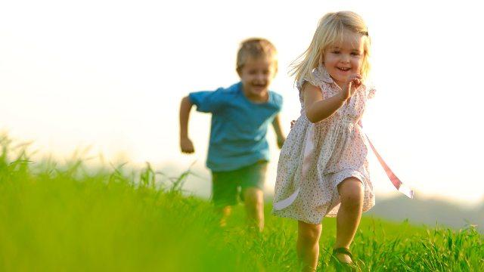Хочешь быть умным — бегай! (так говорили древние греки)

Выдающийся педагог-новатор, автор удивительной методики умственного и физического развития детей с самого раннего возраста, Борис Никитин, развил мысль древних греков, добавив в пословицу свои мысли: «Хочешь быть сильным — бегай всю жизнь, хочешь быть красивым — бегай всю юность, хочешь быть умным — бегай с рождения

**Особенности физического развития детей с рождения до года**

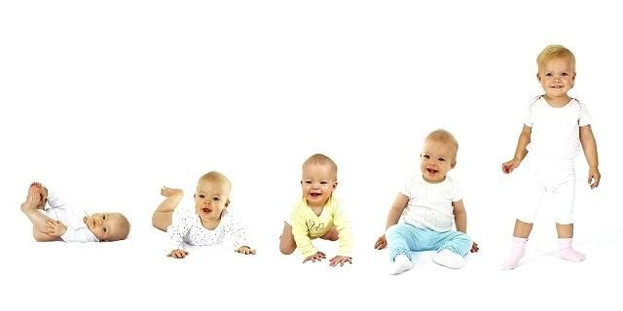 **В первый год жизни реб**енок очень быстро развивается физически

Физическое развитие детей раннего возраста. Развитие ребенка происходит гармонично и последовательно.

**Новорожденный ребенок**

**Новорожденный** имеет врожденные безусловные рефлексы: сосательный, хватательный, ползания и другие (о врожденных рефлексах Вы можете посмотреть  [ЗДЕСЬ](https://psypedprofi.ru/fiziologicheskie-osobennosti-novorozhdennogo-rebenka.html#i-4)). Движения рук, ног, глаз спонтанные, неупорядоченные и нескоординированные. Двигается новорожденный всем телом.

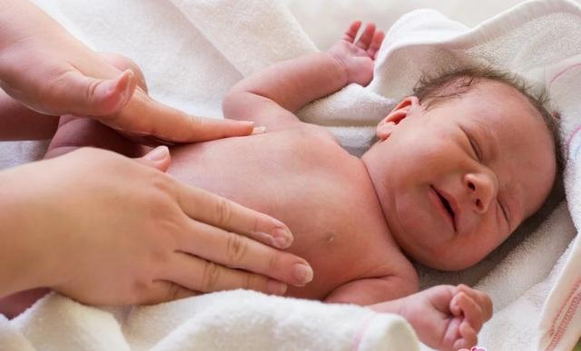

**В один месяц**

В первый месяц, малыш, лежа на животе, уже пытается приподнимать голову и удерживать несколько секунд.

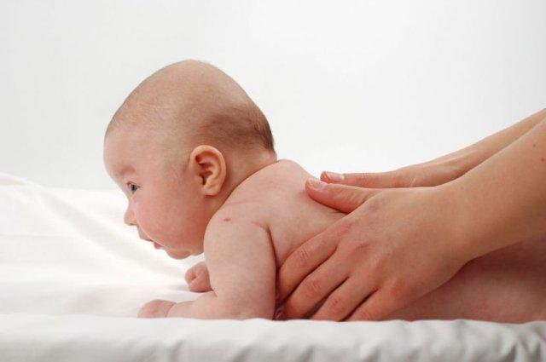

**В два месяца**

Во второй месяц ребенок может повернуть голову на ваш голос и даже может улыбнуться в ответ на вашу улыбку. Может удерживать предмет, вложенный в ручку минуту – две.

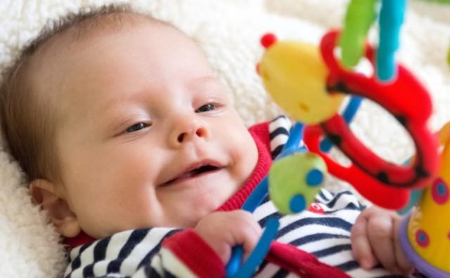

**В три месяца**

В третий месяц происходит так называемый «комплекс оживления». Ребенок пытается отрывать плечи от поверхности, начинает сначала упираться на предплечья, затем на ладони. Вместе с этим начинает поворачивать голову, затем плечи, это подготовка к перевороту. Ребенок начинает гулить и пытаться отвечать вам.

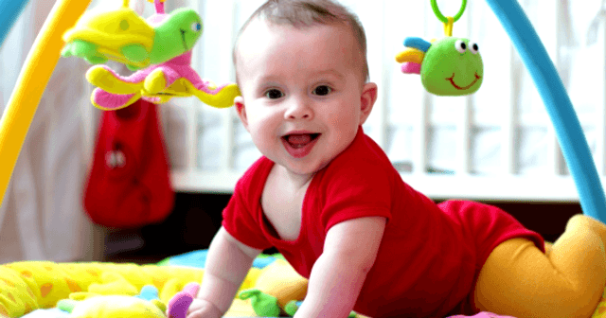

**В четыре месяца**

Физическое развитие детей раннего возраста. В четыре месяца ребенок может уже самостоятельно перевернуться со спины на живот, долго удерживать погремушку в руках (появляются любимые и нелюбимые игрушки). В это время ребенок начинает все предметы тянуть в рот и исследовать их таким образом.

В это же время начинает работу нижняя часть тела, первые попытки ползания. Руки и ноги крепнут, ребенок пытается ползать по-пластунски.

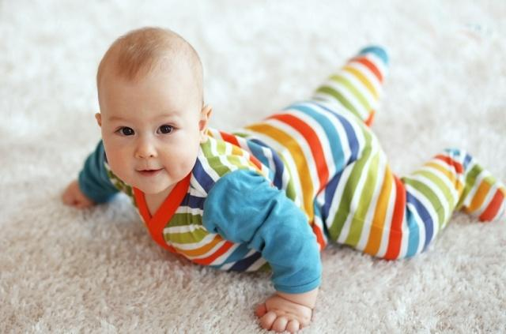

**В пять месяцев**

На пятый месяц ребенок делает попытки садиться. Но пока сидеть без поддержки взрослого не может, спина еще слабая. Активно имитирует звуки взрослых, гулит.

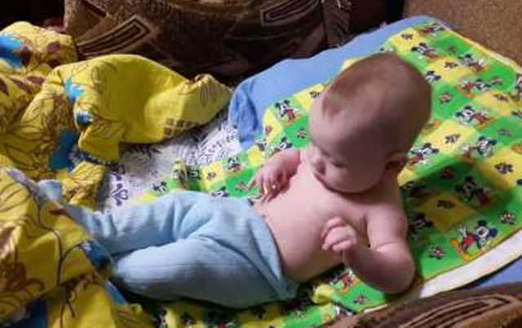Попытка сесть в пять месяцев

**В шесть месяцев**

Вшесть месяцев ребенок самостоятельно садится, пытается ползать на четвереньках, учится произносить элементарные слоги, произношение которых похожи на сосательные движения губ и рта: ма-ма и т.д.

Малыш меньше спит, физическая активность увеличивается. Активно тянет ручки к маме, крепко хватает игрушки обеими руками. Происходит быстрое развитие мелкой моторики, бросает игрушки на пол и смотрит, что с ними произойдет.

В шесть месяцев [вводят первый прикорм](https://zdorovyi-stol.ru/chem-kormit-rebenka.html#i-2)(овощное пюре и кашу). Прорезаваются первые зубы, сначала появляются 2 нижних средних резца.

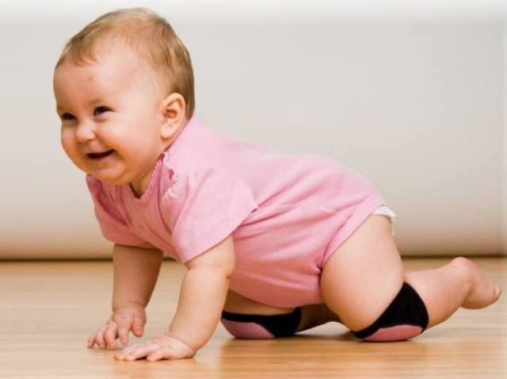

**В семь месяцев**

Во время седьмого месяца жизни ребенок свободно ползает, в положении сидя может выпрямлять и наклонять вперед туловище, старается воспринимать, понимать и запоминать слова. Расстраивается, когда теряет игрушку из виду и ищет ее. Умеет перемещать пищу из передней части рта в заднюю и как следствие лучше глотает.

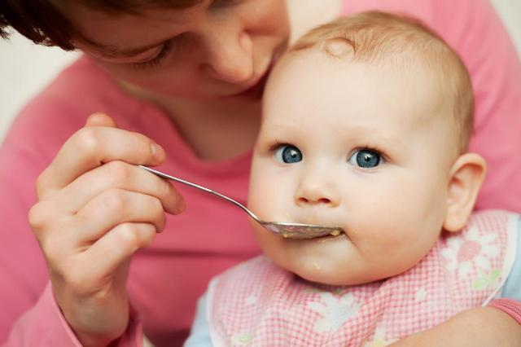

**В восемь месяцев**

В восемь месяцев, малыш  поднимается на колени у опоры, затем на ножки и начинает ходить вдоль опоры приставными шагами. Спина окрепла. Сейчас самое время познакомить ребенка с горшком.

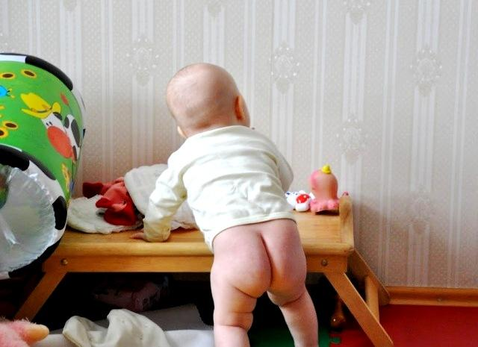

**В девять месяцев**

Ребенок начинает разворачиваться от опоры, держась одной рукой, отходит вперед самостоятельно**,**ходит, держась за пальцы взрослого, знает свое имя, может выполнять простые просьбы. Удерживает предметы большим и указательным пальцами

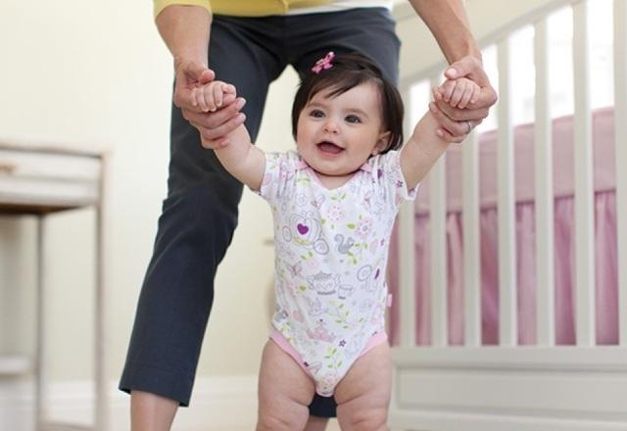

**В десять месяцев**

Малыш может самостоятельно подниматься и стоять без помощи посторонних, начинает произносить простые слова, не отдает понравившуюся игрушку, по просьбе взрослого ищет знакомый предмет. Появляются 2 верхних боковых резца.

В девять месяцев малыш уже понимает свои нужды и может проявлять самостоятельность: брать горшок когда нужно, ну и шалить конечно!

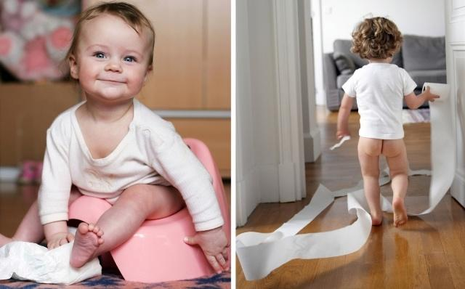

**В одиннадцать месяцев**

Физическое развитие детей раннего возраста. Ребенок уже знает название многих предметов и частей своего тела, мелкая моторика хорошо развита, свободно ориентируется в пространстве, продолжает пытаться делать самостоятельные шаги.

